Création du projet :

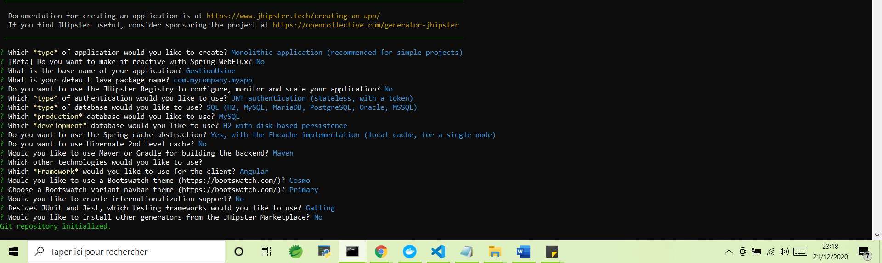

Création des entités :

Employée : id , nom , prenom , adresse ,telephone ,datenaissance , fonction , #Usine

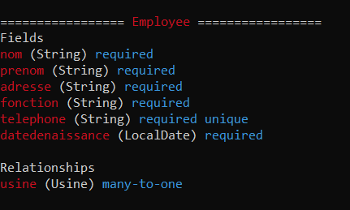

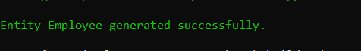

Usine : id , nom , adresse , pays

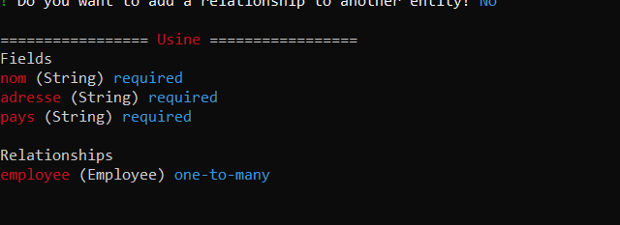



Realtion entre les entités :

Un employée travaille dans une seule usine. (many to one )

Une usine comporte plusieurs employée. ( one to many)